|  |  |  |  |
| --- | --- | --- | --- |
| **Adı:** |  | **…………………. Ortaokulu** |  |
| **Soyadı:** |  | **………………. Eğitim Öğretim Yılı** | Tarih: ……/……/ 20.. |
| **Sınıfı:** |  | **DİN KÜLTÜRÜ VE AHLAK BİLGİSİ** | Aldığı Not |
| **No:** |  | **8. Sınıf 1.Dönem 1. Yazılı / Sınav Soruları** |  |

***A-)Aşağıdaki kelimeleri kullanarak cümlelerdeki boşlukları tamamlayınız. (4*5=20 PUAN)***

|  |  |  |  |  |  |  |
| --- | --- | --- | --- | --- | --- | --- |
| Kararlılık | Sorumluluk | Tesadüf | Kaza | Külli İrade | Rızık | Cüzi İrade |

1-) Evrendeki mükemmel yaratılış evrenin ………………….. eseri olmadığını göstermektedir

2-) Yüce Allah`ın canlıların yiyip-içmesi ve faydalanması için yaratmış olduğu her türlü nimete…………………denir

3-) Allah’ın önceden planlayıp takdir ettiği şeyleri yeri ve zamanı geldiği zaman yaratmasına…………………..denir.

4-) Kişinin iki veya daha fazla seçenekten birini tercih edebilme yeteneğine ……………… …….denir.

5-) Kişinin verdiği kararların ve yaptığı davranışların sonuçlarını kabul etmesine …………….………………………denir.

***B-) Aşağıdaki bilgilerin doğru olanlarına “D” yanlış olanlarına “Y” yazınız. (3*5=15 PUAN)***

***C-) Aşağıdaki kelimeleri uygun olan ifade ile eşleştiriniz. (3*5=15 PUAN)***

|  |  |  |
| --- | --- | --- |
| **( ) Fiziksel Yasa** |  | **1) Allah’ın (c.c.) dilemesi ve dilediğini dilediği şekilde yapmasıdır** |
| **( ) Biyolojik Yasa** |  | **2-Allah’ın (c.c.) her şeye gücünün yetmesi, dilediğini var veya yok etmesidir.** |
| **( ) İrade** |  | **3-Göç, ahlak kuralları, adalet, düzen, eşitlik.** |
| **( ) Toplumsal yasa** |  | **4- Suyun kaynaması, yerçekimi kanunu, Dünya’nın güneş etrafında dönmesi.** |
| **( ) Kudret** |  | **5- Doğum, ölüm, beslenme, fotosentez.** |

“Kâinatta olacak şeylerin zamanını, yerini, özelliklerini ve nasıl olacaklarını, henüz onlar olmadan Allah’ın ezelde bilmesi ve takdir etmesidir.”

**1-Yukarıda verilen aşağıdakilerden hangisinin tanımıdır?**

**a)** Tevekkül   
**b)** Kader   
**c)** Kaza   
**d)**Yasa

**2- Aşağıdakilerden hangisi kendi irademiz doğrultusunda değiştirebileceğimiz şeylerden değildir?**A) Kötü huylarımız B) İyi huylarımız

C) Dindarlığımız D) Ölüm vaktimiz

* Allah’a aittir. Sonsuzdur ve sınırsızdır.
* İnsanın seçme özgürlüğü yoktur.

**3- Yukarıda anlatılan kavram hangisidir?  
a)** Tevekkül   
**b)** Külli İrade

**c)** Rızık   
**d)** Cüzi İrade  
 **4-** Hz Ömer(r.a) bir gün Şam’a yolculuğa çıkar ve orada veba hastalığının olduğunu öğrenince Şam’a girmeden geri dönmeye karar verir. Bunun üzerine Şam’ın başkomutanı “Allah’ın kaderinden mi kaçıyorsun?”diye kendisine sorunca, Hz Ömer: ”Evet Allah’ın kaderinden yine Allah’ın kaderine kaçıyoruz.” diyerek cevap vermiştir

**Yukarıdaki paragraftan aşağıdakilerden hangisi çıkarılamaz?**

**A)** Her şey kaderin içerisindedir.  
**B)** Kaderden istersek kaçabiliriz.  
**C)** Hz. Ömer’in verdiği karar kaderin içindedir.  
**D)** Hastalıklar da kaderin içerisindedir.

**5. “Sizden herhangi birinizin sırtına bir bağ odun yüklenip satması, dilenmesinden**

**Hayırlıdır.” (Müslim, Zekât, 110.)**

**Hz. Peygamberin yukarıdaki sözünde bize anlatmak istediği ana konu nedir?**A) Zengin olmak için kazanmak.

B) Kumar türü oyunları oynayarak kazanmak.

C) Dilencilik yaparak kazanmak.

D) Emek sarf ederek helal rızık kazanmak.

**6- Aşağıdaki tutum ve davranışlardan hangisi kader inancıyla çelişir?**A) Öğrencinin sınava çalışarak girmesi. B) Hastalanan kişinin tedavi için doktora başvurması. C) Şoförün uzun yola çıkmadan önce arabasının bakımını yapması. D) ‘’Rızık Allah’tandır.’’ deyip kişinin çalışmayı terk etmesi.

**7. " Kim zerre kadar hayır yapmışsa onu görür. Kim de zerre kadar kötülük yapmışsa onu görür."(Zilzâ1 suresi, 7 ve 8. ayetler)**

**Bu ayetlerde insanla ilgili olarak aşağıdakilerden hangisi vurgulanmaktadır?**

A) inanan bir varlık olduğu   
B) Sorumlu bir varlık olduğu   
C) En güzel şekilde yaratıldığı   
D) Kaderinin önceden belirlendiği

**8. Merhaba Arkadaşlar! Benim bir kardeşim oldu. Adını "Kader" koyduk. Kader kelimesinin anlamını aşağıdaki seçenekler arasında bulmama yardımcı olur musunuz?**

A) Allah'ın canlılara verdiği nimetlerdir.   
B) Kur'an'ın indirilmeye başlandığı gecedir.   
C) Doğum ile ölüm arasında geçen zamandır.   
D) Allah'ın her şeyi bir ölçü ve düzene göre planlamasıdır.

**9. • Güneşin doğup batması   
• Mevsimlerin ard arda gelmesi   
• Dünyanın belirli bir hızla dönmesi**

**Verilen bu bilgiler aşağıdaki ayetlerden hangisiyle ilişkilendirilebilir?**

A) "Sen af yolunu tut, iyiliği emret ve cahillerden yüz çevir."(A'raf, 199. ayet)

B) "Gökleri ve yeri yerli yerince yarattı. Sizi şekillendirdi ve şekillerinizi de güzel yaptı. Yarış O'nadır." (Teğabun, 3. ayet)

C) "İman edip salih ameller işleyenlere gelince halkın en hayırlısı onlardır."(Beyyine , 7. ayet)

D) "Hakkında bilgi sahibi olmadığın şeyin peşine düşme. Çünkü kulak, göz ve kalp bunların hepsi ondan sorumludur (İsra, 36. ayet)

**10. "Başınıza gelen herhangi bir sıkıntı kendi ellerinizle işlediklerinizden dolayıdır..." (Sûrâ suresi, 30. Ayet)**

**Bu ayette insanın hangi özelliğine vurgu yapılmaktadır?**

A) Sorumluluğuna   
C) Çalışkanlığına   
B) Sabırlılığına  
D) Kararlılığına

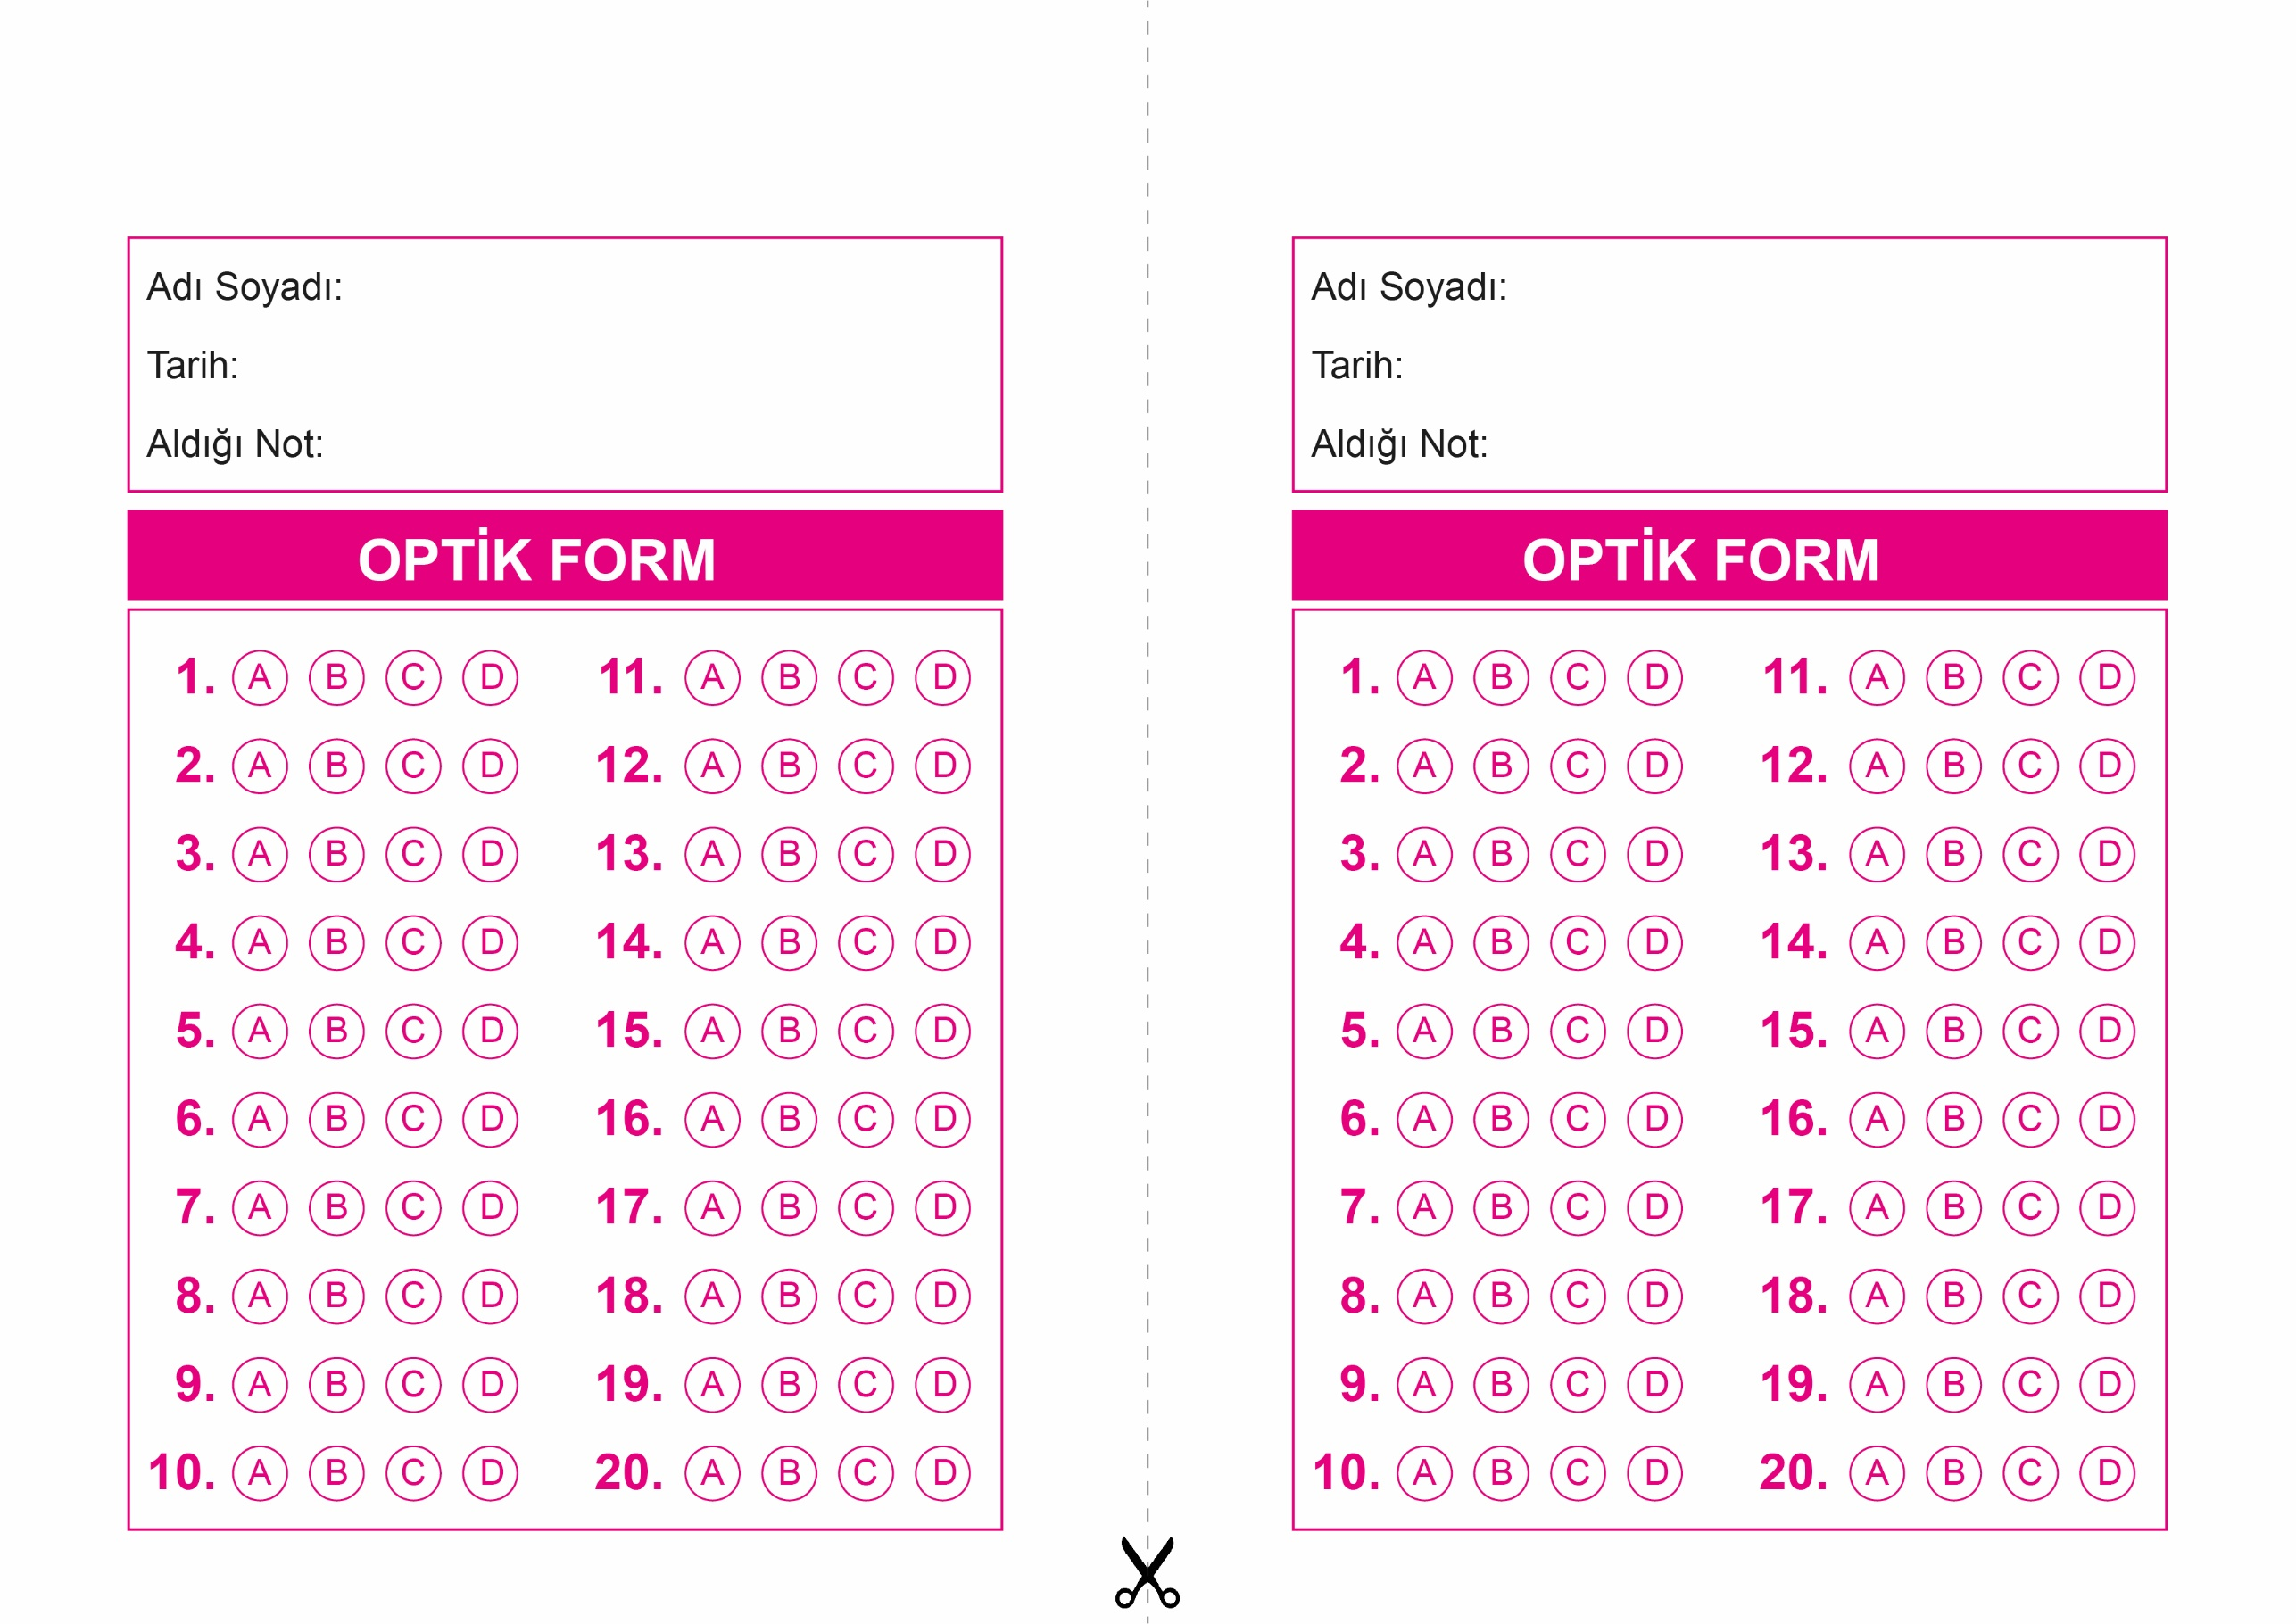

OPTİK FORMU FOTOKOPİ İLE (A4 KAĞIDI) ÇOĞALTTIKTAN SONRA BURADAN KESEBİLİRSİNİZ.

DİN KÜLTÜRÜ VE AHLAK BİLGİSİ

8. Sınıf 1.Dönem 1. Yazılı / Test Sınavı-1

DİN KÜLTÜRÜ VE AHLAK BİLGİSİ

8. Sınıf 1.Dönem 1. Yazılı / Test Sınavı-1

DİN KÜLTÜRÜ VE AHLAK BİLGİSİ

6. Sınıf 2.Dönem 1. Yazılı / Sınav Soruları



**8. SINIF SINAV VE CEVAP ANAHTARI İÇİN TIKLAYINIZ**

